ΑΠΟΚΩΔΙΚΟΠΟΙΗΣΗ ΜΝΗΜΗΣ
Άσκηση 1.
Δίνεται μία μνήμη μεγέθους 64Μbytes. οργανωμένη σε 32 chips. To μέγεθος λέξης είναι 1 byte.
1) Να δώσετε το πλήθος των bit που απαιτούνται για τη διευθυνσιοδότηση αυτής της μνήμης και τον τρόπο χρησιμοποίησής τους.
Λύση
64 ΜΒ είναι 64 x 2¹⁰ KB ή 64 x 2²⁰ bytes ή 2⁶ χ 2²⁰ bytes ή 2²⁶ bytes
Άρα 64 ΜΒ = 2²⁶ bytes και επειδή η λέξη είναι 1 byte, έχουμε 2²⁶ χ1=2²⁶ λέξεις.
Έχουμε και 26 bits διευθυνσιοδότηση. Η χρήση τους είναι:
CS: 5 bits (32 = 2⁵ chips)
WS: 26 – 5 = 21 bits
2) Να σχεδιάσετε το word select με αποκωδικοποιητές 7 x 128
Λύση
21/7 = 3 επίπεδα
2²¹/2⁷ = 2¹⁴ αποκωδικοποιητές 7χ128 επιπέδου 2
2¹⁴/2⁷ = 2⁷ αποκωδικοποιητές 7χ128 επιπέδου 1
2⁷/2⁷ = 1 αποκωδικοποιητής 7χ128 επιπέδου 0
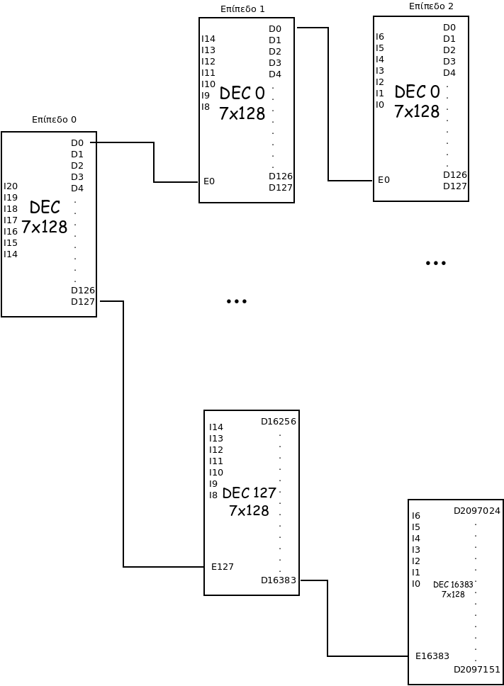

3) Να επαναλάβετε το ερώτημα 1, αν το μέγεθος λέξης είναι 2 bytes.
Λύση
Εφόσον το μήκος της λέξης αλλάζει, θα αλλάξει και το πλήθος των λέξεων.
2²⁶/2¹ = 2²⁵ λέξεις των 2 bytes.
Άρα θα έχουμε διεύθυνση των 25 bits με 5bits για CS και 20bits για WS

4) Να επαναλάβετε το ερώτημα 2, αλλά χρησιμοποιώντας αποκωδικοποιητές 5 x 32.
Λύση
21= 5+5+5+6 άρα θα έχουμε 4 επίπεδα
2²¹/2⁵ = 2¹⁶ αποκωδικοποιητές 5χ32 επιπέδου 3
2¹⁶/2⁵ = 2¹¹ αποκωδικοποιητές 5χ32 επιπέδου 2
2¹¹/2⁵ = 2⁶ αποκωδικοποιητές 5χ32 επιπέδου 1
2⁶/2⁶ = 1 αποκωδικοποιητής 6χ64 επιπέδου 0

Άσκηση 2
Δίνεται μία μνήμη μεγέθους 256 Mbytes, οργανωμένη σε 64 chips. Το μέγεθος λέξης είναι 4 bytes.
1) Πόσες λέξεις διαθέτει αυτή η μνήμη;
Λύση
Χωρητικότητα μνήμης = μέγεθος λέξης μνήμης * πλήθος λέξεων =>
Πλήθος λέξεων =χωρητικότητα μνήμης / μέγεθος λέξης μνήμης=

2) Πόσες λέξεις διαθέτει καθένα από τα chips;
Λύση

3) Ποιο το μέγεθος του CS και καθενός από τα WS;
Λύση
CS: 6*64
WS: 20 * 1048576

4) Σχεδιάστε ένα WS χρησιμοποιώντας αποκωδικοποιητές 6 x 64.
Λύση
20 = 6 + 6 + 6 + 2 άρα θα έχουμε 4 επίπεδα.
2²⁰/2⁶ = 2¹⁴ αποκωδικοποιητές 6χ64 επιπέδου 3
2¹⁴/2⁶ = 2⁸ αποκωδικοποιητές 6χ64 επιπέδου 2
2⁸/2⁶ = 2² αποκωδικοποιητές 6χ64 επιπέδου 1
1 αποκωδικοποιητής 2χ4 επιπέδου 0

5) Δείξτε την αποκωδικοποίηση της λέξης μνήμης με διεύθυνση 262.145
Λύση
Διεύθυνση |  | CS | WS  Επίπεδο 0 | WS  Επίπεδο 1 | WS  Επίπεδο 2 | WS  Επίπεδο 3
262.145 |  | 000000 | 01 | 000000 | 000000 | 000001

CS: 000000 επιλέγεται το Chip 0
WS (επίπεδο 0): 01→ επιλέγεται ο DEC1 του επιπέδου 1 (64-127)
WS (επίπεδο 1): 000000→ επιλέγεται ο DEC64 του επιπέδου 2 (4096-4159)
WS (επίπεδο 3): 000000→ επιλέγεται ο DEC4096 του επιπέδου 3 (262144 - 262207)
WS (επίπεδο 3): 000001→ επιλέγεται η έξοδος D1 262145

Άσκηση 3
1. Πόσα chips με πλήθος 2²⁰ λέξεις χρειάζονται για να κατασκευάσουμε μία μνήμη 128Μbytes, αν το μέγεθος λέξης είναι 8 bytes;
Λύση
Μνήμη 128ΜΒ = 2²⁷ bytes
Μήκος λέξης 8 bytes = 2³ bytes
2²⁷ / 2³ = 2²⁴ πλήθος λέξεων
Αφού κάθε chip χωράει 2²⁰ λέξεις, άρα θα έχουμε 2²⁴ / 2²⁰ = 2⁴ = 16 chip

2. Να σχεδιάσετε το CS αυτής της μνήμης με αποκωδικοποιητές 2 x 4
Λύση
Θέλουμε 4χ16 ενώ έχουμε 2χ4 αποκωδικοποιητές.
Άρα θα έχουμε 2 επίπεδα (4=2+2) με:
2² αποκωδικοποιητές 2χ4 στο επίπεδο 1
1 αποκωδικοποιητή 2χ4 στο επίπεδο 0
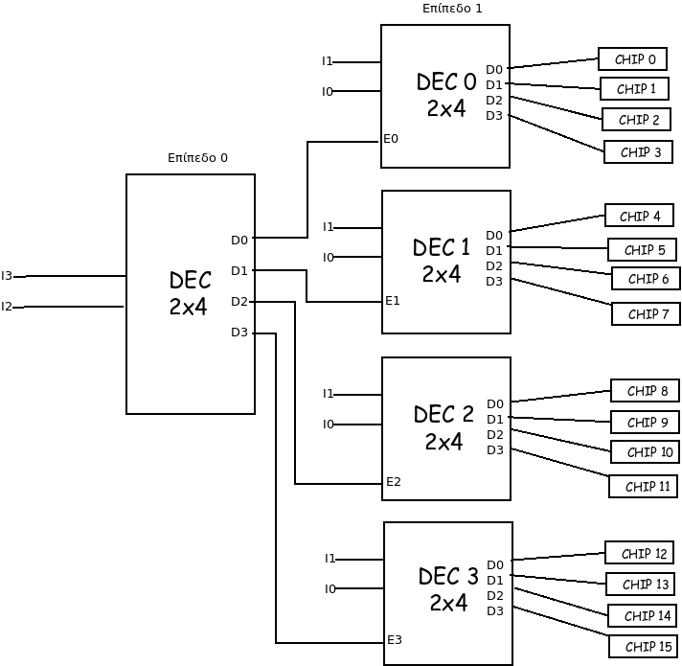

3. Να σχεδιάσετε ένα WS αυτής της μνήμης με αποκωδικοποιητές 5 x32
Λύση
2²⁰ / 2⁵ = 2¹⁵ αποκωδικοποιητές 5x32 επιπέδου 3
2¹⁵ / 2⁵ = 2¹⁰ αποκωδικοποιητές 5x32 επιπέδου 2
2¹⁰ / 2⁵ = 2⁵ αποκωδικοποιητές 5x32 επιπέδου 1
2⁵ / 2⁵ = 1 αποκωδικοποιητής 5x32 επιπέδου 0
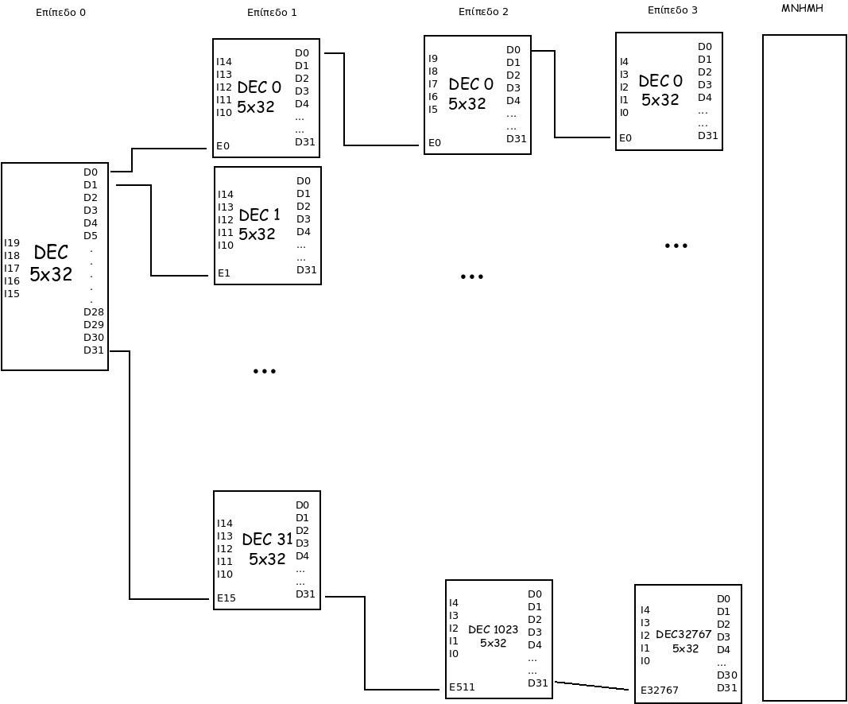

4. Δείξτε την αποκωδικοποίηση της λέξης μνήμης με διεύθυνση 262.145
Λύση
Διεύθυνση |  | CS | WS  Επίπεδο 0 | WS  Επίπεδο 1 | WS  Επίπεδο 2 | WS  Επίπεδο 3
262.145 |  | 0000 | 01000 | 00000 | 00000 | 00001

CS: 0000 επιλέγεται το Chip 0
WS (επίπεδο 0): 01000→ επιλέγεται ο DEC8 του επιπέδου 1 (256-287)
WS (επίπεδο 1): 00000→ επιλέγεται ο DEC256 του επιπέδου 2 (8192-8223)
WS (επίπεδο 3): 00000→ επιλέγεται ο DEC8192 του επιπέδου 3 (262144)
WS (επίπεδο 3): 000001→ επιλέγεται η έξοδος D₂₆₂₁₄₅ άρα αποκωδικοποιείται η λέξη μνήμης με διεύθυνση 262145

